PID NEDİR?

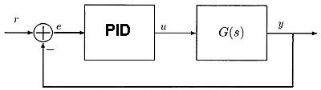

PID (Proportional-Integral-Derivative) günümüzde çok kullanılan bir kontrol yöntemidir. Endüstrideki uygulamaların %75’inde uygulanmıştır. Çok geniş bir uygulama alanının olmasına rağmen PID uygulamaları için standart bir tanımlama yoktur.Karl Astrom'a göre PID algoritması aşağıdaki gibidir:

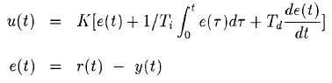

Burada u(t) kontrol değişkeni, e(t) toplama noktası, y(t) çıkıştan ölçülen değerle aynıdır. K, Ti, Td PID parametreleridir. Yukarıdaki formülü biraz daha basite indirgersek:

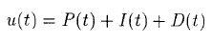
P: Oransal
I: İntegral
D:Türevsel

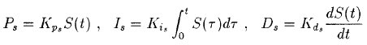

PID AYARI

Sistemin istenilen şekilde çalışabilmesi için PID parametrelerinin ayarlanması gerekmektedir. Bunun için çeşitli yöntemler uygulanmaktadır: Elle ayarlama veya parametrelerin hesaplanması (Ziegler-Nichols metodu).

Ziegler-Nichols metodu 2 şekildedir:

- Sistemin açık çevrim step cevabında aşağıdaki değerler hesaplanır.

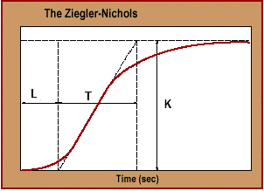

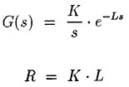

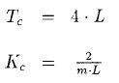

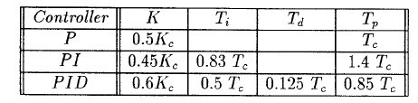
- PID kontrolörün I,D katsayıları 0 yapılır. P sistem osilasyona gidene kadar yavaş yavaş arttırılır. Sistemin osilasyona gittiği andaki P değerine Ku , osilasyon frakansına Pu dersek

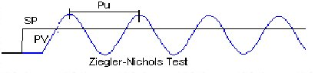

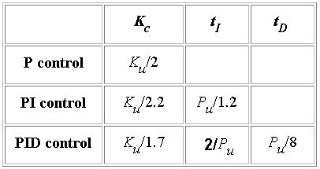

PID Örnekler

PID kontrol her alanda kullanılması nedeniyle bir çok örnekleri vardır. Burada sistemin kendisine uygulama yerine simulasyon örneklerini bulabilirsiniz.

Örnek:

Matematiksel modeli aşağıdaki gibi olan bir sistem için Matlab ile simulasyonunun yapılması

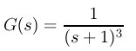

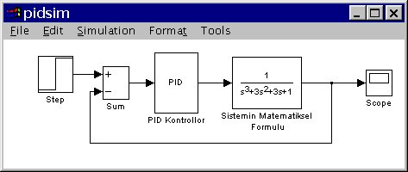

Burada PID parametreleri değiştirilerek simulasyonu çalıştırırsak sistem davranışını Scope ile aşağıdaki gibi görebiliriz.

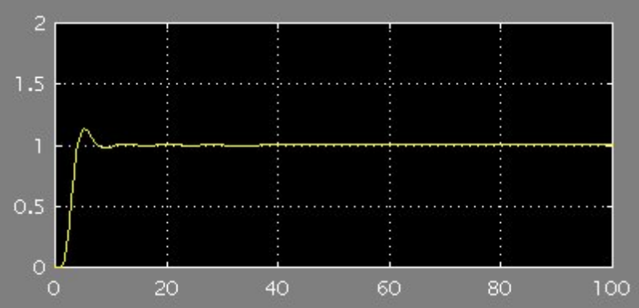

Uygun PID parametrelerini bulmak için sisteme Ziegler Nichols yöntemini uygulayalım. Bunun için PID'nin I ve D parametrelerini 0 yapılarak P katsayısı sistem osilasyon yapana kadar yavaş yavaş artırılır. Şekildeki sistem için bu P=8 de gerçekleşmektedir. Osilasyon anındaki kazanca Ku osilasyon zaman aralığına Pu diyelim. Burada Ku 3.2 Pu ise yaklaşık 4 birim zamandır. Ziegler-Nichols yönteminden PID parametrelerini yeniden hesaplarsak aşağıdaki değerler elde edilir:
P= Ku /1.7= 1.92 I= 2 / Pu = 0.5 D= Pu / 8 = 0.5

--- PID ---

Burada oransal (P), integral (I) ve türevsel (D) denetleyicilerin her birinin karakteristiklerini ve istenilen tepkiyi bulmakta nasıl kullanıldıklarını inceleyeceğiz. İşlemlerimizde aşağıdaki geri beslemeli sistemi tercih edeceğiz.
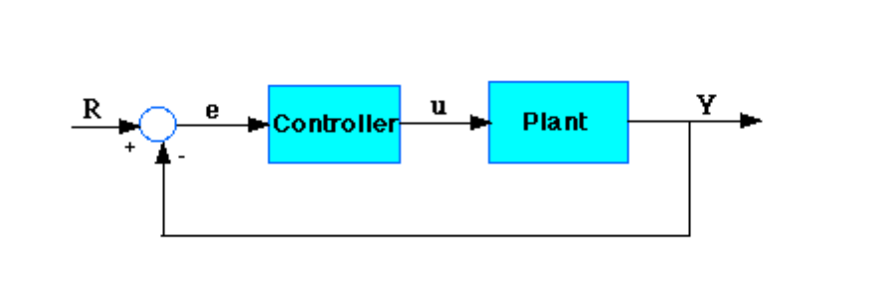
Plant: kontrol edilecek sistem
Denetleyici; Plant için uyarı sağlar; sistem davranışı denetlemek için tasarlanmıştır.

Üç Terimli Denetleyici
PID denetleyicinin transfer fonksiyonu aşağıdaki gibidir:



- Kp = Oransal kazanç
- Ki = İntegral kazancı
- Kd = Türevsel kazanç
Yukarıdaki şemadaki kapalı döngülü sistem kullanılmış PID denetleyicinin nasıl çalıştığını inceleyelim. Değişken (e) izleme hatasını, istenilen giriş değeri (R) ile gerçek çıkış değeri (Y) arasındaki farkı gösterir. Bu (e) hata sinyali PID denetleyiciye gönderir ve denetleyici bu hata sinyalinin hem türevini hem de integralini hesaplar. Sadece denetleyiciden geçen (u) sinyali, oransal kazanç (K_{P}) ile hata değeri, integral kazancı (K_{i}) ile hatanın integrali, türevsel kazanç (K_{d}) ile hatanın türevi çarpımlarının toplamına eşittir.

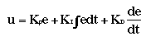

Bu (u) sinyali denetlenen sisteme gönderilir ve yeni çıkış (y) elde edilmiş olur. Bu (y) çıkış sinyali algılayıcıya geri gönderilerek yeni hata sinyali (e) bulunur. Denetleyici yeni hata sinyaline aynı işlemleri uygular ve bu işlem böyle devam eder.

P, I ve Denetleyicilerin karakteristikleri:
Oransal denetleyicilerin (K_{p}), yükselme zamanını azaltmada etkisi vardır ve azaltır, ama asla tamamen yok etmez (kararlı hal hatası). İntegral denetleyicinin (K_{i}) karalı hal hatasının çıkarılmasında etkisi vardır ancak bu geçici tepkinin daha kötü olmasına sebep olabilir. Türevsel denetleyicinin (K_{d}) sistemin kararlılığının artmasında etkisi vardır, aşmayı azaltır ve geçici tepkiyi düzeltir. Kapalı döngülü bir sistemde, her bir denetleyicinin etkisi K_{p}, K_{d} ve K_{i} aşağıdaki tabloda özet olarak gösterilmiştir.

CL TEPKİSİ | YÜKSELME ZAMANI | AŞMA | YERLEŞME ZAMANI | S-S HATASI
Kp | Azalır | Artar | Az Değişir | Azalır
Ki | Azalır | Artar | Artar | Yok olur
Kd | Az Değişir | Azalır | Azalır | Az Değişir
Tablo 1

Unutmamalı ki bu düzeltmeler tam olarak geçerli değildir. Çünkü K_{p}, K_{i} ve K_{d} birbirlerine bağımlıdırlar. Yani değişkenlerden birinin değişimi diğer ikisinin etkisini değiştirebilir. Bu yüzden tablo K_{i}, K_{p} ve K_{d} değerlerinin belirlenmesinde sadece bir referanstır.

Örnek:
Basit bir kütle, yay ve tampondan oluşan bir problemimiz olduğunu varsayalım..
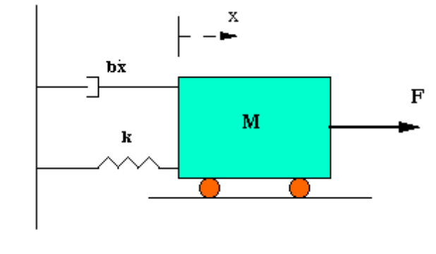
Bu sistemin model denklemi;
Yukarıdaki denklemin laplace dönüşümünü alırsak;

Yer değişim X(s) ve giriş F(s) arasındaki transfer fonksiyonu

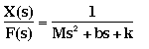
olur.

- M = 1kg
- b = 10 N.s/m
- k = 20 N/m
- F(s) = 1
olarak alıp değerleri yerine koyduğumuzda transfer fonksiyonu aşağıdaki gibi olur.

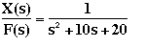

Bu problemin amacı K_{p}, K_{i} ve K_{d}’nin her birinin hızlı yükselme zamanı, minimum aşma ve hatasız kararlı hal elde etmedeki faydalarını görmektir.
- Hızlı yükselme zamanı
- Minimum aşma
- Kararlı hal elde etme

Açık Döngü Adım Tepkisi
İlk önce açık döngü adım tepkisini Matlab komutları ile ifade edelim.

num=1;
den=[1 10 20];
step(num,den)
Bu m-kütük’ün Matlab komutlarıyla çalıştırılmasıyla aşağıdaki grafik elde edilir.
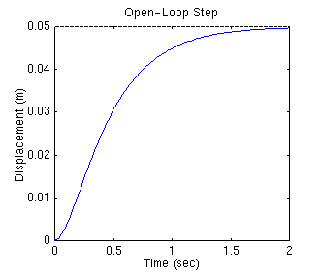
Denetlenen sisteme ait transfer fonksiyonunun DC kazancı 1/20’dir, bu yüzden birim basamak girişi uygulandığında çıkış değeri en yüksek 0,05 olur. Bu kararlı hal hatasının 0,95’i ile uyuşur, yani 1 büyüktür. Ayrıca, yükselme zamanı yaklaşık 1 saniye ve yerleşme zamanı yaklaşık 1,5 saniyedir.

Oransal kontrol
Tablo-1-de oransal denetleyicinin (K_{p})yükselme zamanını düşürdüğünü, aşmayı arttırdığını ve kararlı hal hatasını azalttığını görmüştük. Yukarıdaki sistemin oransal denetleyicili kapalı döngü transfer fonksiyonu aşağıdaki gibidir.

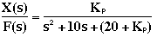
Oransal kazancı (K_{p}) 300’e eşit kabul edelim ve kütüğü şu şekilde değiştirelim.

Kp=300;
num=[Kp];
den=[1 10 20+Kp];

t=0:0.01:2;
step(num,den,t)
Bu kütüğün Matlab komutlarıyla çalıştırılması halinde aşağıdaki grafik elde edilir
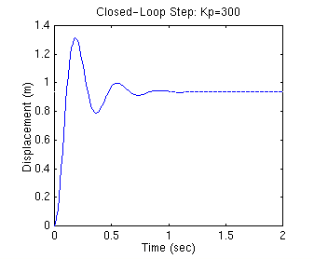

NOT: cloop olarak adlandırılan Matlab fonksiyonuyla kapalı döngü transfer fonksiyonu, açık döngü transfer fonksiyonundan direkt olarak elde edilir. Cloop komutunun kullanılmasıyla yukarıdakiyle özdeş bir grafik elde edilir
num=1;
den=[1 10 20];
Kp=300;

[numCL,denCL]=cloop(Kp*num,den);
t=0:0.01:2;
step(numCL, denCL,t)

Yukarıdaki grafik bize oransal denetleyicinin yükselme zamanını ve kararlı hal hatasını düşürdüğünü, aşmayı arttırdığını ve yerleşme zamanını az bir miktarda düşürdüğünü göstermektedir.

Oransal-Türevsel Kontrol
Şimdi PD kontrolü inceleyelim. Tablo-1’e göre türevsel denetleyici (K_{D}), yerleşme zamanını ve aşmayı azaltır. PD kontrollü bir sistemin kapalı döngü transfer fonksiyonu aşağıdaki gibidir.
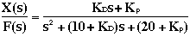
Kp’yi 300 ve K_{D}’yi 10 alalım ve m_kütüğü aşağıdaki gibi değiştirelim.

Kp=300;
Kd=10;
num=[Kd Kp];
den=[1 10+Kd 20+Kp];

t=0:0.01:2;
step(num,den,t)
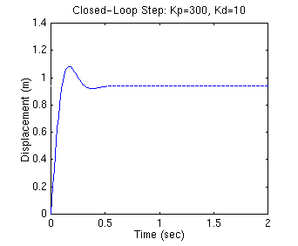
Yukarıdaki grafiğe göre türevsel denetleyici aşma ve yerleşme zamanını azaltır, yükselme zamanını ve kararlı hal hatasını çok az etkiler.

Oransal-İntegral Denetleyici
PID denetleyiciye girmeden önce PI denetleyiciyi inceleyelim. tablo-1’e göre integral denetleyici (Ki) yükselme zamanını azaltır,aşma ve yerleşme zamanını arttırır, kararlı hal hatasını yok eder.PI kontrollü bir sistemin kapalı döngü transfer fonksiyonu aşağıdaki gibidir.

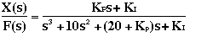
Kp’yi 30 ve Ki’yi 70 kabul edelim. M_kütükü şu şekilde değiştirelim.

Kp=30;
Ki=70;
num=[Kp Ki];
den=[1 10 20+Kp Ki];
t=0:0.01:2;
step(num,den,t)
Bu m_kütük Matlab komutlarıyla çalıştırıldığında aşağıdaki grafik elde edilir.
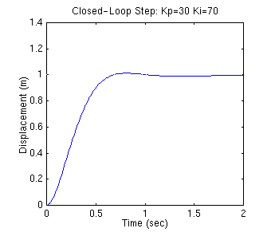
Hem oransal kazanç (Kp) hem de integral denetleyici yükselme zamanını azalttığı, aşmayı arttırdığı için çift etki oluşur. Bu etki integral denetleyicinin kararlı hal hatasını yok ettiğini gösterir.

Oransal-İntegral-Türevsel Denetleyici
Şimdi PID kontrolünü inceleyelim. PID kontrollü bir sistemin kapalı döngü transfer fonksiyonu aşağıdaki gibidir.

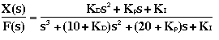

Birkaç denemeden sonra istenilen tepkiyi elde etmek için kazançları Kp=350 Ki=300 K_{D}=50 alalım. Bu durumda m_kütük aşağıdaki gibi olur.
Kp=350;
Ki=300;
Kd=50;

num=[Kd Kp Ki];
den=[1 10+Kd 20+Kp Ki];

t=0:0.01:2;
step(num,den,t)
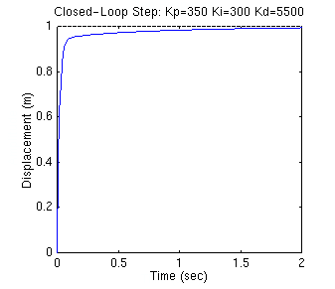

Bu durumda aşma olmayan, hızlı yükselme zamanına sahip ve kararlı hal hatası olmayan bir sistem elde edilir.

Genel PID denetleyici tasarımı için ipuçları:
PID denetleyici tasarımında istenilen tepkiyi elde etmek için aşağıdaki adımlar izlenir:

1.Açık döngü tepkisi bulunur ve ihtiyaçlar belirlenir.
2.Yükselme zamanını düzeltmek için oransal denetleyici eklenir.
3.Aşmayı düzeltmek için türevsel denetleyici eklenir.
4.Kararlı hal hatasını yok etmek için integral denetleyici eklenir.
5.İstenilen tepki elde edilene kadar Kp, Ki ve K_{D} ayarlanır. Hangi denetleyicinin hangi karakteristiği kontrol ettiğini tablo-1’den yararlanılarak bulabiliriz.

Denetleyici tasarımında mümkün olduğu kadar basit tasarıma gidilmelidir. Eğer PI denetleyici ile istenilen tepki sağlanıyorsa, sisteme türevsel denetleyici eklenip sistem karmaşıklaştırılmamalıdır.

Örnek: PID tasarım metodu ile DC motor hız kontrolü
Oransal kontrol
PID kontrol
Kazançların ayarı

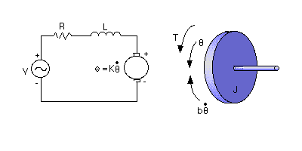
* rotor eylemsizlik momenti (J) = 0.01 kg.m^2/s^2
* mekanik sistemin sönüm oranı (b) = 0.1 Nms
* elektromotor kuvvet sabiti (K=Ke=Kt) = 0.01 Nm/Amp
* rezistans (R) = 1 ohm
* indüktans (L) = 0.5 H
* giriş (V): kaynak voltajı
* çıkış(theta): mil durumu
* rotor ve milin sert olmadığı kabul edilir

Bu problemde, DC motorun dinamik eşitliği ve açık döngü transfer fonksiyonu aşağıdaki gibidir.
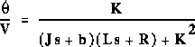
ve sistem şeması şöyledir:
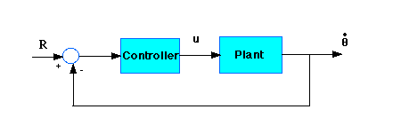

1 rad/sn basamak girişli tasarım kriterleri:
- 2 saniyeden az yerleşme zamanı
- %5’den az aşma
- %1’den az kararlı hal hatası
Şimdi bir PID denetleyici tasarlayalım ve sisteme dahil edelim. İlk önce yeni bir m_kütük oluşturalım.
J=0.01;
b=0.1;
K=0.01;
R=1;
L=0.5;
num=K;
den=[(J*L) ((J*R)+(L*b)) ((b*R)+K^2)];
PID kontrolü transfer fonksiyonu aşağıdaki gibidir:

Oransal kontrol
İlk önce kazancı 100 olan oransal denetleyici kullanarak inceleyelim. M_kütüğümüzün sonuna aşağıdaki komut dizisini ekleyelim.

Kp=100;
numa=Kp*num;
dena=den;

kapalı döngülü transfer fonksiyonunu çözmek için, cloop komutu kullanılır. Bunu kütüğe aşağıdaki gibi ekleyelim

[numac,denac]=cloop(numa,dena);

numac ve denac kapalı döngü transfer fonksiyonu numaratör ve denumaratörüdür.
Şimdi adım tepkisini nasıl göreceğimize bakalım ve bunu aşağıdaki gibi kütüğün sonuna ekleyelim.

t=0:0.01:5;
step(numac,denac,t)
title('Step response with Proportion Control')

aşağıdaki grafik elde edilir.
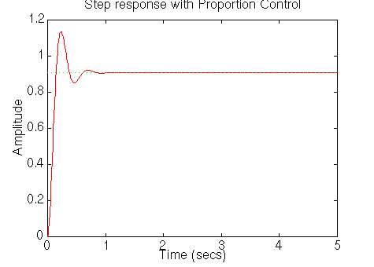

PID kontrol
Yukarıdaki grafikten kararlı hal hatasının ve aşmanın çok büyük olduğu görülür. İntegral halinin eklenmesinin kararlı hal hatasını yok ettiğini ve türev halinin aşmayı azalttığını daha önce görmüştük. Küçük Ki ve K_{D}’ye sahip PID denetleyiciyi inceleyelim. kütüğümüzü aşağıdaki gibi değiştirelim. Bu kütük çalıştırıldığında aşağıda verilen grafik elde edilir.

J=0.01;
b=0.1;
K=0.01;
R=1;
L=0.5;
num=K;
den=[(J*L) ((J*R)+(L*b)) ((b*R)+K^2)];

Kp=100;
Ki=1;
Kd=1;
numc=[Kd, Kp, Ki];
denc=[1 0];
numa=conv(num,numc);
dena=conv(den,denc);
[numac,denac]=cloop(numa,dena);
step(numac,denac)
title('PID Control with small Ki and Kd')

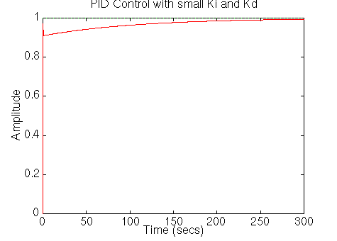

Kazanç ayarı
Yükselme zamanını çok uzun yapalım.Yükselme zamanını azaltmak için Ki’yi arttıralım.Kütükte Ki’yi 200 olarak değiştirelim. Bu durumda aşağıdaki grafik elde edilir.
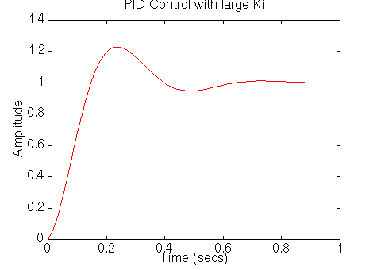
Şimdi etkinin öncesinden daha hızlı ama büyük olduğunu görüyoruz. Ki kötü bir geçici tepkiye sahip olur (büyük aşma). Aşmayı düşürmek için K_{D}’yi arttıralım. kütükte K_{D}’yi 10 olarak değiştirelim. Bu durumda aşağıdaki grafik elde edilir.
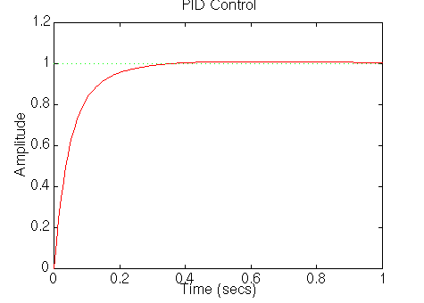
Böylece, Kp=100,Ki=200, K_{D}=10 alınarak PID denetleyicili tasarım için gereklilikler karşılanmış olur

örnek: PID Tasarım Metodu ile Yükseklik Denetimi
Oransal kontrol
Oransal-Türevsel kontrol
Oransal-İntegral-Türevsel kontrol
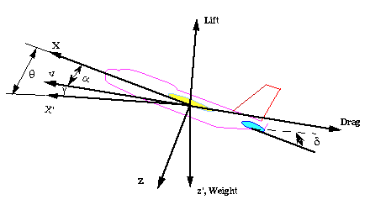
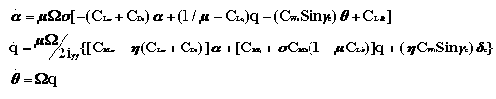

Transfer fonksiyonu aşağıdaki gibidir:

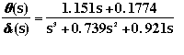
Giriş (yükseltme sapma açısı, delta e) 0.2 rad (11 derece) ve çıkış adım açısıdır (teta).

Tasarımda istenilenler:
- Aşma: %10’dan az
- Yükselme zamanı: 2 saniyeden az
- Yerleşme zamanı: 10 saniyeden az
- Kararlı hal hatsı: %2’den az
PID denetleyicinin transfer fonksiyonunun aşağıdaki gibi olduğunu görmüştük.
Oransal(Kp), İntegral(Ki), Türevsel(K_{D}) denetleyicileri tek bir birim olarak aşağıdaki blok diyagramdaki gibi ifade ederiz.
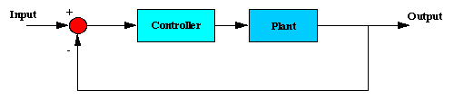
İlk olarak oransal kontrolü inceleyelim.

Oransal Kontrol
Problemin çözümünde PID kontrolü kullanırken ,oransal kontrollü(Kp) kapalı döngü transfer fonksiyonunu bulmak gerekir..Kapalı döngü transfer fonksiyonu cloop adı verilen Matlab komutu ile elde edilir. Buradan kapalı döngü transfer fonksiyonu aşağıdaki gibidir:

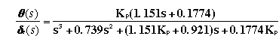

Not: Matlab sembolik değişkenlerle iyi kullanılamaz. Cloop fonksiyonunun kullanılabilmesi için kapalı döngü transfer fonksiyonuna ait numaratör ve denumaratörün sayısal sabitleri bilinmelidir.

Kp=[1]; %Enter any numerical value for the proportional gain
num=[1.151 0.1774];
num1=conv(Kp,num);
den1=[1 0.739 0.921 0];

[numc,denc]=cloop (num1,den1)

Şimdi oransal kazanç Kp’yi 2 kabul edelim ve sistem davranışını gözlemleyelim. M-kütüğe Matlab komutlarını yazdığımızda aşağıdaki gibi bir çalışma elde ederiz:

de=0.2;
Kp=2;

numc=Kp*[1.151 0.1774];
denc=[1 0.739 1.151*Kp+0.921 0.1774*Kp];

t=0:0.01:30;
step (de*numc,denc,t)
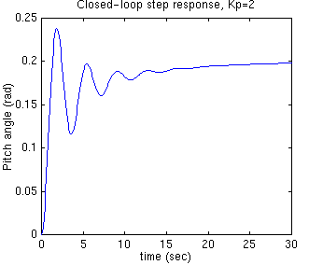
Görüldüğü gibi aşmanın ve yerleşme zamanının bazı düzeltmelere ihtiyacı vardır.

PD Kontrol
Daha önce gördüğümüz gibi türevsel denetleyici aşmayı ve yerleşme zamanını düşürür. Şimdi bir PD denetleyiciyi inceleyelim. PD denetleyicili bu sistemin kapalı döngü transfer fonksiyonu aşağıdaki gibidir.

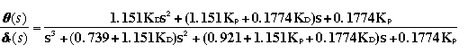

Aşağıdaki komutlar oransal kazanç (Kp) 9 ve türevsel kazanç (K_{D}) 4 alındığında uygun olan tepki elde edilir.

de=0.2;
Kp=9;
Kd=4;

numc=[1.151*Kd 1.151*Kp+0.1774*Kd 0.1774*Kp];
denc=[1 0.739+1.151*Kd 0.921+1.151*Kp+0.1774*Kd 0.1774*Kp];

t=0:0.01:10;
step (de*numc,denc,t)
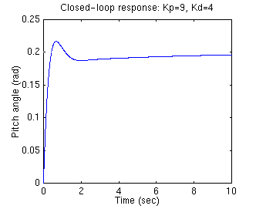
Bu adım tepkisinde yükselme zamanı 2 saniyeden az, aşma %10’dan az, yerleşme zamanı 10 saniyeden az ve kararlı hal hatası %2’den azdır. Bu durumda bütün tasarım yeterlilikleri sağlanmıştır.

PID Kontrol
PD denetleyiciyle istenilen bütün tasarım yeterlilikleri sağlanmış olmasına rağmen, integral denetleyici ilavesiyle sivri tepeyi azaltmış ve daha düzgün bir tepki elde etmiş oluruz.Oransal kazanç Kp=2,integral kazanç Ki=4 ve türevsel kazanç K_{D}=3 olduğunda düzgün bir adım tepkisi sağlanmış olur.Komutlar M-kütüğe yazılıp çalıştırıldığında aşağıdaki çalışma elde edilir .

NOT: Burada kapalı döngü transfer fonksiyonunu bulmak için cloop fonksiyonunu kullanacağız ve adım tepkisini elde edeceğiz.

de=0.2;
Kp=2;
Kd=3;
Ki=4;

numo=[1.151 0.1774];
deno=[1 0.739 0.921 0];
numpid=[Kd Kp Ki];
denpid=[1 0];

num1=conv(numo,numpid);
den1=conv(deno,denpid);

[numc,denc] = cloop(num1,den1);
t=0:0.01:10;
step (de*numc,denc,t)

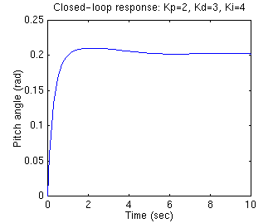

AÇIKLAMALAR:
- Kazançlardan (Kp,Ki,K_{D}) herhangi biri değiştirildiğinde diğer iki kazanç da değiştirilmelidir.
- PI denetleyicili sistemimiz istenilen tepkiyi sağlamıyorsa, PI kontrol kısmı ihmal edilebilir. Bunu PID kontrol kısmındaki M-kütükte K_{D} ‘yi sıfır alarak ispatlayabiliriz.

Örnek: PID kontrolü kullanarak top&kiriş problemlerinin çözümü
Kapalı döngü ifadesi
Oransal kontrol
Oransal-türevsel kontrol
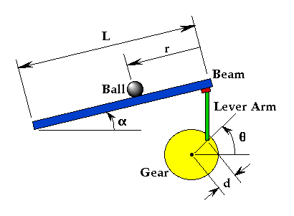
Bu problem için top ve kiriş arasındaki kayma ve sürtünmeyi ihmal edelim. Bu örnek için sabit ve değişkenler aşağıdaki tabloda verilmiştir.

M | Topun kütlesi | 0.11 kg
R | Topun yarıçapı | 0.015 m
d | Kaldıraç kolu | 0.03 m
g | Yerçekimi ivmesi | 9.8 m/s^2
L | Kiriş uzunluğu | 1.0 m
J | Topun ivme momenti | 9.99e-6 kgm^2
r | Topun pozisyon koordinatları
alfa | Kiriş koordinat açısı
teta | servo donanım açısı

Tasarım kriterleri:
- Yerleşme zamanı 3 saniyeden az
- Aşma %5’den az

Sistem Denklemleri
Top ve kiriş deneyinin açık döngü transfer fonksiyonu aşağıdaki gibidir:
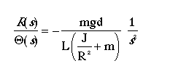

Kapalı döngü ifadesi
Bu örnek için topun pozisyonunun bir denetleyici ve bir birim geri beslemeden oluşan blok diyagramı aşağıda verilmiştir:

İlk olarak yukarıdaki sistemin oransal kontrolünü inceleyelim. daha sonra gerekli ise integral ve/veya türevsel kontrolü incelenir.
PID kontrolü için transfer fonksiyonu aşağıdaki gibidir.

Oransal kontrol
Oransal kazancı (Kp) 100 olan oransal kontrollü sistemin kapalı döngü transfer fonksiyonu , Matlab komutlarıyla aşağıdaki gibi ifade edilir:
m = 0.111;
R = 0.015;
g = -9.8;
L = 1.0;
d = 0.03;
J = 9.99e-6;

K = (m*g*d)/(L*(J/R^2+m)); %simplifies input

num = [-K];
den = [1 0 0];

kp = 1;
numP = kp*num;

[numc, denc] = cloop(numP, den)

Numaratör ve denumaratör şöyle olmalıdır:

numc =

0 0 0.2100

denc =

1.0000 0 0.2100
Sistem tepkisi için adım girişini 0,25m alalım.bunu m_kütüğe ekleyelim .
step(0.25*numc,denc)
Aşağıdaki çıkış elde edilir .
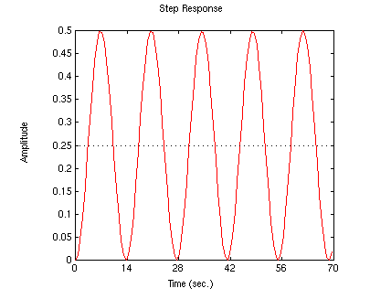
Buradan oransal kazancın sistemi kararlı yapmadığı görülmektedir. Kp için değişik değerler denenir ve sistemin kararsız kaldığına dikkat edilir.

Oransal-Türevsel kontrol
Şimdi denetleyiciye türevsel kontrolü ekleyelim.Sistem tepkisini görmek için devam eden kütüğe aşağıdakileri ilave edelim.
m = 0.111;
R = 0.015;
g = -9.8;
L = 1.0;
d = 0.03;
J = 9.99e-6;

K = (m*g*d)/(L*(J/R^2+m)); %simplifies input

num = [-K];
den = [1 0 0];

kp = 10;
kd = 10;
numPD = [kd kp];

numh = conv(num, numPD);
[numc, denc] = cloop(numh, den);
t=0:0.01:5;
step(0.25*numc,denc,t)

Grafik aşağıdakine benzer olmalıdır.

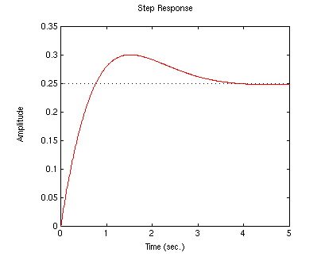
Şimdi sistem kararlı ama aşma çok yüksek ve yerleşme zamanının biraz azaltılması gerekmektedir. Daha önce gördüğümüz gibi K_{D}’yi arttırarak aşmayı aşağıya çekip, yerleşme zamanını azaltabiliriz . buradan K_{D}’yi 20 alıp kütükte yerine yazarsak, çıkış aşağıdaki gibi olur.
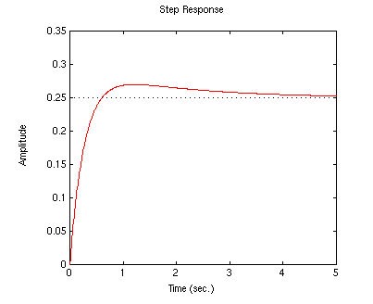
Aşma kriteri karşılandı ama yerleşme zamanını biraz daha düşürülmesi gerekiyor. Yerleşme zamanını azaltmak için yükselme zamanı arttırılır ve bunun için de Kp değeri artırılır. Ayrıca türevsel kazanç K_{D} aşmanın artmasına, bu da Kp’nin artmasına sebep olur. Bu durumda Kp=15 ve K_{D}=40 alınarak adım tepkisinin grafiği aşağıdaki gibi elde edilir:
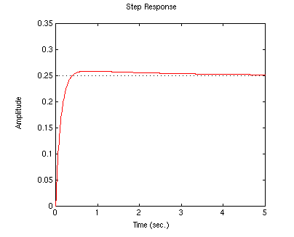
Yukarıdaki grafikten de görüldüğü gibi integral kontrolü kullanılmadan bütün sistem gereklilikleri sağlandı. Unutulmamalıdır ki bir kontrol problemi için birden fazla metodla sonuç elde edilebilir.

PD ve PI denetleyicilerinin işlemsel kuvvetlendiricilerle gerçekleştirilmesi:

PD kontrol:

PD kontrollü bir sistemin transfer fonksiyonu ;

G(s)= Kp+K_{D}s şeklindedir. (1)

Buna göre sisteme uygulanan kontrol işareti Kp ve K_{D} orantı ve türev katsayıları olmak üzere;

u(t)=Kp.e(t)+K_{D}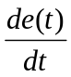 (2)
şeklinde olur.

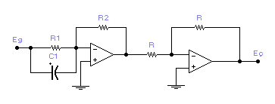

(a)

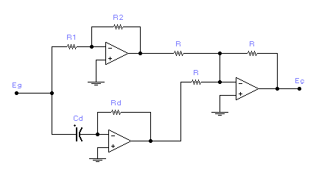
(b)

şekil-1- PD kontrolörünün işlemsel kuvvetlendiricilerle gerçeklenmesi
(a)iki işlemsel kuvvetlendiricili devre
(b)üç işlemsel kuvvetlendiricili devre

şekil-1-(a)’daki devrenin transfer fonksiyonu

G(s)=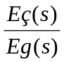=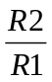+R2.C1.s

olarak bulunur. (1) ilişkisi ile karşılaştırılırsa;

Kp=R2/R1 K_{D}=R2.C1

elde edilir.
Şekil-1-(b) devresine ilişkin transfer fonksiyonu ise;

G(s)==+Rd.Cd.s

Şeklindedir. Benzer şekilde (1) ile karşılaştırılırsa;

Kp=R2/R1 K_{D}=Rd.Cd

olduğu görülür. şekil-1-(a)’daki devrenin üstünlüğü sadece iki işlemsel kuvvetlendiricinin kullanılmış olmasıdır. Ancak devrede Kp ve K_{D} katsayıları birbirlerinden bağımsız ayarlanamaz, her ikisi R2 direnci ile birbirine bağlıdır. Ayrıca büyük bir K_{D} katsayısı için C1 kapasitesi de büyük olmalıdır. Şekil-1-(b)’deki devrede Kp ve K_{D} katsayıları birbirinden bağımsız ayarlanabilir. Büyük K_{D} katsayıları için Rd büyük seçilerek Cd gerçekçi değerlere düşürülebilir.

PI kontrol:

PI kontrollü bir sistemin transfer fonksiyonu ;

G(s)=Kp+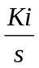 (1)
şeklindedir.

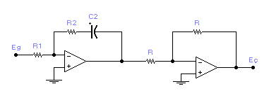
(a)

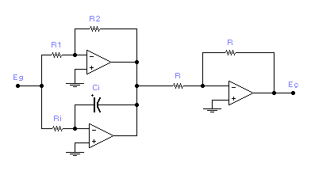
(b)

şekil-2-PI kontrolörünün işlemsel kuvvetlendiricilerle gerçekleştirilmesi
(a)iki işlemsel kuvvetlendiricili devre
(b)üç işlemsel kuvvetlendiricili devre

şekil-2-(a)’daki iki işlemsel kuvvetlendiricili devrenin transfer fonksiyonu;

G(s)==+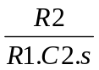

şeklindedir.(1) nolu denklem ile karşılaştırılırsa;

Kp= K_{i}=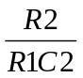

olduğu görülür.

Şekil-2-(b)’deki üç işlemsel kuvvetlendiricili devrenin transfer fonksiyonu;

G(s)==+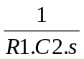

olarak elde edilir. Buna göre PI kontrolör katsayıları devre parametreleri cinsinden ifade edilirse;

Kp= Ki=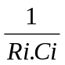

olduğu görülür. Kp ve Ki değerleri bağımsız devre parametrelerine bağlı olduğundan şekil-2-(b)’deki devre daha üstündür. Ancak her iki devrede Ki katsayıları kapasite değeri ile ters orantılıdır. Ne yazık ki etkin PI kontrol tasarımında küçük Ki değerlerine ihtiyaç duyulur ve gerçek dışı geniş kapasite değerleri ile karşı karşıya gelinir.

KAYNAKLAR:
1.http://www.angelfire.com/music/roamer/ders
2.http://rclsq.enq.ohio-state.edu/matlab/PID/PID html
3.http://www.jashaw.com/PID/tutorial
4.Control Systems An Introduction / KEVIN WARWICK (1989)
5.Otomatik Kontrol Sistemleri / BENJAMIN C. KUO

